Oznámenie o schválení účtovnej závierky

Účtovná jednotka:

ELTECH Slovakia spol. s r. o.
Dolné Orešany 450
919 02 Dolné Orešany
IČO: 36238309

Účtovná závierka za účtovné obdobie od 1.1.2013 do 31.12.2013, tzn. účtovná závierka zostavená k 31.12.2013, bola rozhodnutím jediného spoločníka schválená dňa 09.09.2014

V Dolných Orešanoch dňa 12.09.2014.

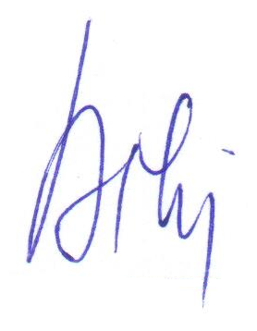
........................................................................
Ing. Rudolf Belica konateľ

